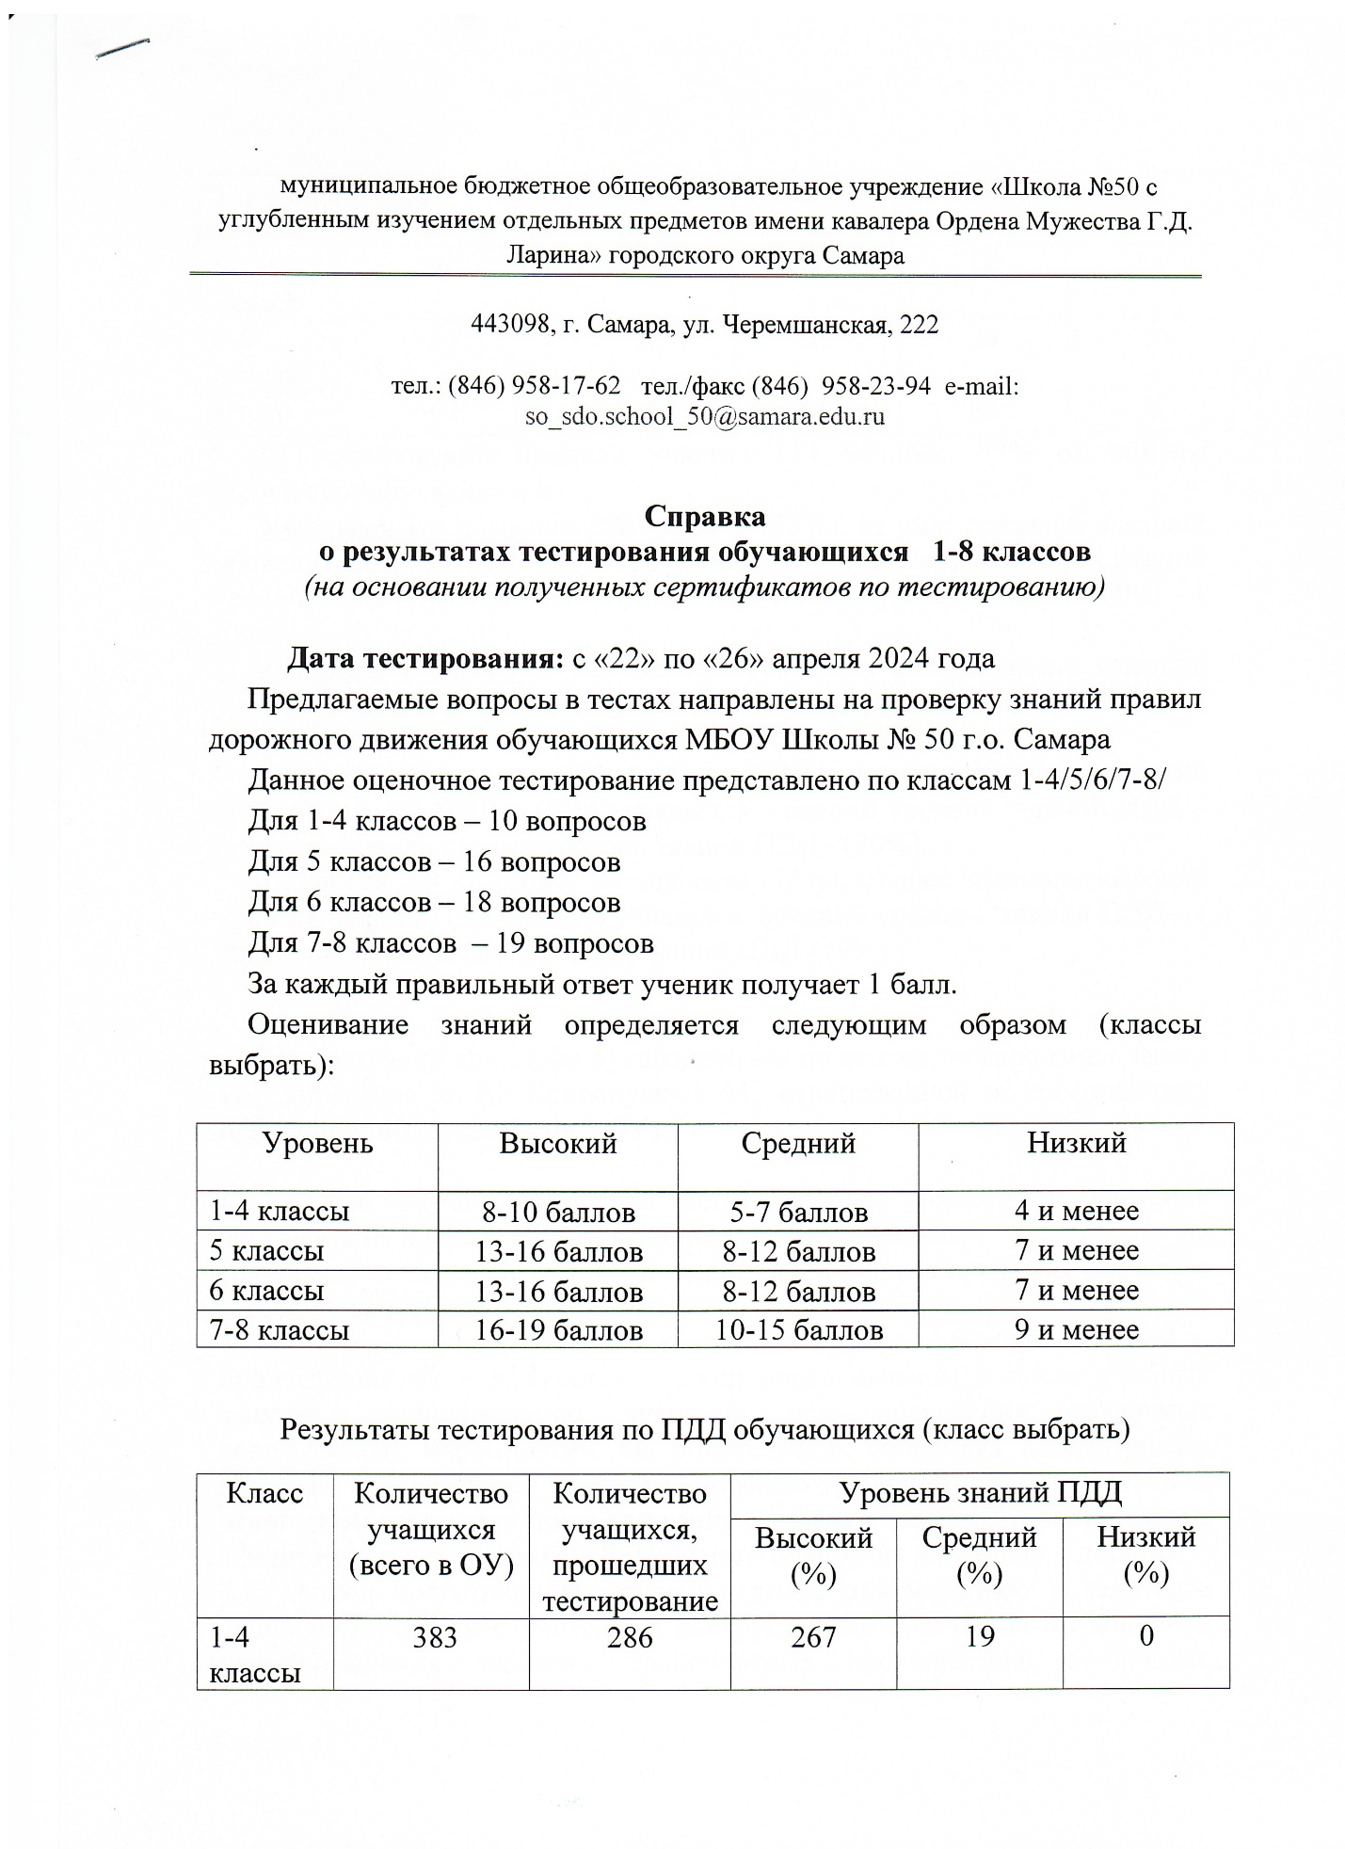

Результаты тестирования по ПДД обучающихся (класс выбрать)

|  |  |  |  |  |  |
| --- | --- | --- | --- | --- | --- |
| Класс | Количество учащихся  (всего в ОУ) | Количество учащихся, прошедших тестирование | Уровень знаний ПДД | | |
| Высокий  (%) | Средний  (%) | Низкий  (%) |
| 1-4 классы | 383 | 286 | 267 | 19 | 0 |
| 5 классы | 76 | 62 | 25 | 25 | 12 |
| 6 классы | 86 | 72 | 44 | 14 | 14 |
| 7-8 классы | 124 | 94 | 61 | 24 | 9 |
| Итого | 669 | 514 | 397 | 82 | 35 |

В тестировании приняли участие 514 человек, 77% от общего количества обучающихся

Учащиеся 1-4 классов - 286 человек (75%), из них: показали высокий уровень знаний ПДД – (93%) учащихся начальной школы, средний уровень знаний ПДД – (7 %), показали низкий уровень знаний ПДД - ( 0%).

Учащиеся 5 классов – 62 человека (82%), из них: показали высокий уровень знаний ПДД – (40%) учащихся, средний уровень знаний ПДД – ( 40%), показали низкий уровень знаний ПДД - (20 %).

Учащиеся 6 классов – 72 человека (84%), из них: показали высокий уровень знаний ПДД – (61%) учащихся, средний уровень знаний ПДД – (19 %), показали низкий уровень знаний ПДД - (20%).

Учащиеся 7-8 классов – 94 человека (76%), из них: показали высокий уровень знаний ПДД – (65%) учащихся, средний уровень знаний ПДД – ( 26%), показали низкий уровень знаний ПДД - (9%).

Рекомендации классным руководителям по итогам тестирования: (даны зам. директора по ВР Кривопуск Л. М., ответственной за профилактику ДДТТ по приказу директора ОУ):

1. Каждый случай нарушения детьми правил дорожного движения обсуждать на классных часах и индивидуальных беседах.

2.Проведение занятий с детьми медицинским персоналом по оказанию первой доврачебной помощи.

3.Работа среди родителей по разъяснению правил дорожного движения, привлечению их к дежурству у школ перед началом и после учебных занятий, сопровождению учеников при проведении различных коллективных мероприятий. На родительских собраниях рассматривать вопросы о состоянии детского дорожно-транспортного травматизма, ответственности участников движения за нарушение ПДД и роли семьи в воспитании у детей навыков безопасного поведения на улицах и дорогах.

4.В период подготовки к летнему отдыху, оздоровлению и занятости учащихся провести с учителями инструктивные совещания по вопросам предупреждения дорожно- транспортных происшествий с детьми, правилам организованной перевозки учащихся. При проведении инструктажа всех ознакомить под роспись с «Памяткой-инструкцией» и сделать запись в журнале.

02.05.2024

Заместитель директора по ВР Л.М.Кривопуск

Директор И.Ю. Ларина

М.П.

Ознакомлен:

Бойкова И.Н. Акимова Т.А.

Самойлова М.Н. Киргинцева А.И.

Дежнева С.Ю. Филиппов А.С.

Тимофеева М.В. Евграфова С.Н.

Черных Л.Г.

Томилина А.А.

Рыбникова Л.А.

Дегтярева О.В.

Юдакова Т.А.

Кудряшова О.Д.

Соловьева А.Н.

Крюкова С.В.

Ананьева С.Ю.

Милунова Н.П.

Одинцова С.С.

Козельчиков С.В.

Лебедева О.А.

Ермолаева Е.В.